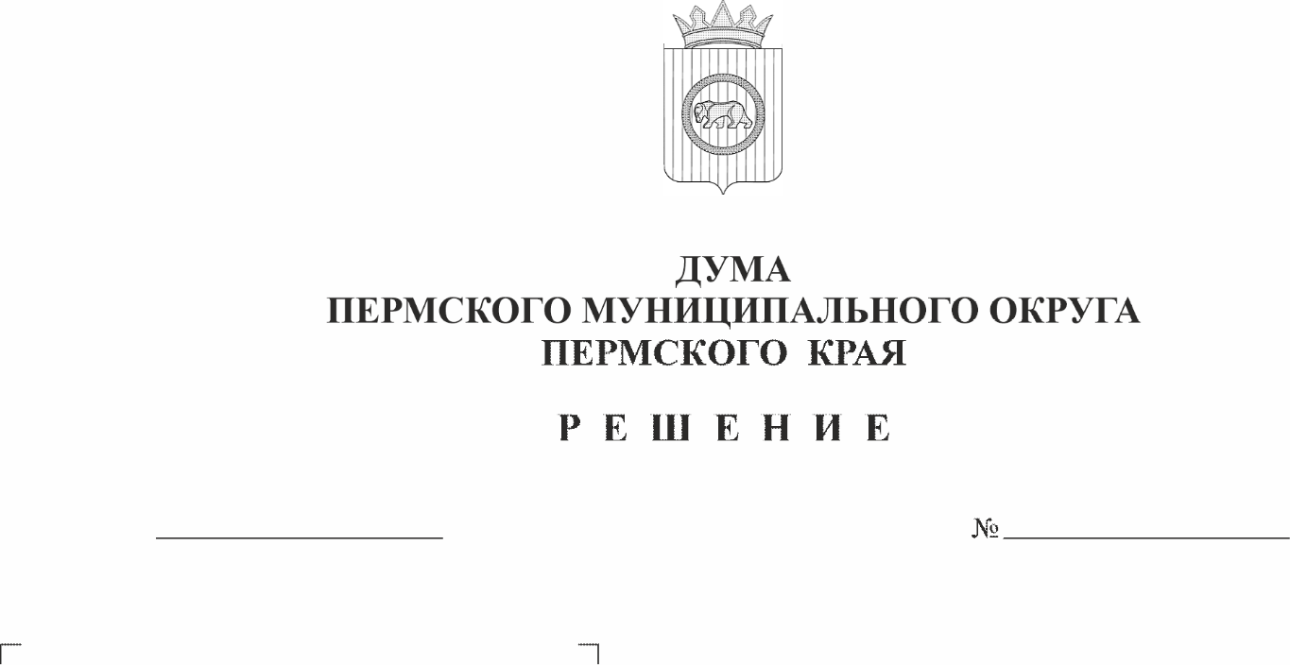
Об утверждении изменений, которые вносятся в Положение об организации и проведении публичных слушаний, общественных обсуждений по вопросам градостроительной деятельности в Пермском муниципальном округе Пермского края, утвержденное решением Думы Пермского муниципального округа Пермского края от 22 сентября 2022 г. № 10
497
26.03.2026
В соответствии со статьей 5.1 Градостроительного кодекса Российской Федерации, частью 10 статьи 47 Федерального закона от 20 марта 2025 г. № 33-ФЗ «Об общих принципах организации местного самоуправления в единой системе публичной власти», частью 3 статьи 2 Закона Пермского края от 13 декабря 2024 г. № 382-ПК «О перераспределении отдельных полномочий в области градостроительной деятельности между органами государственной власти Пермского края и органами местного самоуправления Пермского муниципального округа Пермского края, Краснокамского муниципального округа Пермского края, Добрянского муниципального округа Пермского края», пунктом 1.4 раздела I статьи 2 Порядка утверждения местной администрацией карты планируемого размещения объектов местного значения поселения или муниципального, городского округа Пермского края, утвержденного постановлением Правительства Пермского края от 25 ноября 2021 № 928-п, пунктом 1 части 2 статьи 25 Устава Пермского муниципального округа Пермского края
Дума Пермского муниципального округа Пермского края РЕШАЕТ:
1. Утвердить прилагаемые изменения, которые вносятся в Положение об организации и проведении публичных слушаний, общественных обсуждений по вопросам градостроительной деятельности в Пермском муниципальном округе Пермского края, утвержденное решением Думы Пермского муниципального округа Пермского края от 22 сентября 2022 г. № 10 (в редакции решений Думы Пермского муниципального округа Пермского края от 23 марта 2023 г. № 149, от 26 октября 2023 г. № 244, от 29 февраля 2024 г. № 295, от 28 марта 2024 г. № 311, от 30 января 2025 г. № 379).
2. Опубликовать настоящее решение в бюллетене муниципального образования «Пермский муниципальный округ» и разместить на официальном сайте Пермского муниципального округа в информационно-телекоммуникационной сети «Интернет» (www.permokrug.ru).
3. Настоящее решение вступает в силу со дня его официального опубликования.

Председатель Думы
Пермского муниципального округа Д.В. Гордиенко

Глава муниципального округа -
глава администрации Пермского
муниципального округа О.Н. Андрианова

УТВЕРЖДЕНЫ
решением Думы Пермского муниципального округа Пермского края
от 26.03.2026 № 497

ИЗМЕНЕНИЯ,
которые вносятся в Положение об организации и проведении публичных слушаний, общественных обсуждений по вопросам градостроительной деятельности в Пермском муниципальном округе Пермского края, утвержденное решением Думы Пермского муниципального округа Пермского края от 22 сентября 2022 г. № 10

1. В разделе I:
1.1. в абзаце первом пункта 1.1 слова «Федеральным законом от 06 октября 2003 г. № 131-ФЗ «Об общих принципах организации местного самоуправления в Российской Федерации», другими федеральными законами и Уставом Пермского муниципального округа Пермского края (далее – Устав)» заменить словами «Федеральным законом от 20 марта 2025 г. № 33-ФЗ «Об общих принципах организации местного самоуправления в единой системе публичной власти», другими федеральными законами и иными нормативными правовыми актами Российской Федерации, законами и иными нормативными правовыми актами Пермского края, Уставом Пермского муниципального округа Пермского края»;
1.2. пункт 1.2 изложить в следующей редакции:
«1.2. Публичные слушания, общественные обсуждения проводятся в целях:
1) выявления общественного мнения по вопросам, выносимым на публичные слушания, общественные обсуждения;
2) соблюдения права человека на благоприятные условия жизнедеятельности, прав и законных интересов правообладателей земельных участков и объектов капитального строительства.»;

2. пункт 2.2 раздела II изложить в следующей редакции:

«2.2. К вопросам градостроительной деятельности относятся: проект генерального плана, проект правил землепользования и застройки, проекты планировки территории, проекты межевания территории, проекты правил благоустройства территорий, проекты карт планируемого размещения объектов местного значения, проекты, предусматривающие внесение изменений в один из указанных утвержденных документов, проекты решений о предоставлении разрешения на условно разрешенный вид использования земельного участка или объекта капитального строительства, проекты решений о предоставлении разрешения на отклонение от предельных параметров разрешенного строительства, реконструкции объектов капитального строительства (далее – проекты, проекты документов).»;
3. пункт 3.1 раздела III после слов «проектам правил благоустройства территорий» дополнить словами «, проектам карт планируемого размещения объектов местного значения»;
4. в разделе V:
4.1. в подпункте 1 пункта 5.3 слова «комиссия по подготовке проектов правил землепользования и застройки Пермского муниципального округа Пермского края, состав и порядок деятельности которой утвержден Приказом Министерства по управлению имуществом и градостроительной деятельности Пермского края (далее - Комиссия по подготовке правил землепользования и застройки), направляет главе округа» заменить словами «уполномоченный орган Пермского края, к полномочиям которого относятся соответствующие вопросы градостроительной деятельности (далее – уполномоченный орган), принимает решение и направляет в адрес администрации»;

4.2. абзац второй пункта 5.4 изложить в следующей редакции:

«- по проекту генерального плана, проектам карт планируемого размещения объектов местного значения, проектам, предусматривающим внесение изменений в один из указанных утвержденных документов, - не может превышать один месяц с момента оповещения жителей об их проведении до дня опубликования заключения о результатах публичных слушаний или общественных обсуждений;»;
4.3. в пункте 5.5 слова «по проектам, предусматривающим внесение изменений в генеральный план, в правила землепользования и застройки» заменить словами «карт планируемого размещения объектов местного значения, по проектам, предусматривающим внесение изменений в один из указанных утвержденных документов»;
5. в разделе VI:
5.1. в наименовании слово «населения» заменить словами «участников публичных слушаний, общественных обсуждений»;
5.2. в абзаце первом пункта 6.1 слова «Население Пермского муниципального округа Пермского края оповещается» заменить словами «Участники публичных слушаний, общественных обсуждений оповещаются»;
5.3. абзац второй пункта 6.1 изложить в следующей редакции:
«Оповещение о начале публичных слушаний, общественных обсуждений размещается на информационном стенде здания органа местного самоуправления, расположенном по месту нахождения Организационного комитета, по адресу: г. Пермь, ул. Верхне-Муллинская, д. 74а, а также направляется Организационным комитетом в соответствующий территориальный орган администрации Пермского муниципального округа Пермского края, в границах территории которого подготовлены проекты документов, для обеспечения его размещения на информационных стендах, оборудованных около здания территориального органа администрации, в местах массового скопления граждан и в иных местах, расположенных на территории, в отношении которой подготовлены проекты документов, и (или) в границах территориальных зон и (или) земельных участков, в отношении которых подготовлены данные проекты, иными способами, обеспечивающими доступ участников публичных слушаний, общественных обсуждений к указанной информации.»;
5.4. в пункте 6.2(1) слова «населения о времени и месте проводимых публичных слушаниях, общественных обсуждений, обеспечения возможности представления жителями Пермского муниципального округа Пермского края в публичных слушаниях, общественных обсуждениях, замечаний и предложений» заменить словами «участников публичных слушаний, общественных обсуждений о времени и месте проведения публичных слушаний, общественных обсуждений, обеспечения возможности представления участниками публичных слушаний, общественных обсуждений своих замечаний и предложений по проекту, подлежащему рассмотрению на публичных слушаниях или общественных обсуждениях,»;
5.5. в абзаце четвертом пункта 6.4 слова «жителей муниципального образования» заменить словами «участников публичных слушаний, общественных обсуждений»;
6. абзац первый пункта 7.7 раздела VII изложить в следующей редакции:
«7.7. Проект, подлежащий рассмотрению на общественных обсуждениях, и информационные материалы к нему размещаются на официальном сайте Пермского муниципального округа Пермского края в информационно-телекоммуникационной сети «Интернет» и (или) на едином портале, если общественные обсуждения проходят на указанной площадке.»;
7. в пункте 8.4 раздела VIII:
7.1. абзац первый изложить в следующей редакции:
«8.4. Консультирование посетителей экспозиции по проекту генерального плана, проекту правил землепользования и застройки, проектам планировки территории, проектам межевания территории, проектам карт планируемого размещения объектов местного значения, проектам, предусматривающим внесение изменений в один из указанных утвержденных документов, осуществляется уполномоченным органом и (или) представителями разработчика проекта, подлежащего рассмотрению на общественных обсуждениях или публичных слушаниях, в устной форме посредством телефонной связи в рабочие дни с 10-00 до 17-00 часов, перерыв с 13-00 до 14-00 часов.»;
7.2. дополнить абзацем следующего содержания:
«Консультирование по проектам правил благоустройства территорий, проектам, предусматривающим внесение изменений в утвержденные правила благоустройства территорий, осуществляются лицом, указанным в постановлении главы округа о назначении общественных обсуждений или публичных слушаний, и (или) представителями разработчика проекта, подлежащего рассмотрению на общественных обсуждениях или публичных слушаниях, в устной форме посредством телефонной связи в рабочие дни с 09-00 до 16-00 часов, перерыв с 12-00 до 13-00 часов.»;
8. в разделе IX:
8.1. пункт 9.1 изложить в следующей редакции:
«9.1. Организационный комитет не позднее 2 рабочих дней со дня подписания протокола, но не позднее 5 рабочих дней до дня окончания общественных обсуждений или публичных слушаний, в случае наличия замечаний и предложений, направляет протокол публичных слушаний, общественных обсуждений по проекту генерального плана, проекту правил землепользования и застройки, проектам планировки территории, проектам межевания территории, проектам карт планируемого размещения объектов местного значения, проектам, предусматривающим внесение изменений в один из указанных утвержденных документов, в уполномоченный орган для подготовки аргументированных рекомендаций о целесообразности или нецелесообразности учета внесенных в ходе общественных обсуждений или публичных слушаний предложений и замечаний.»;
8.2. в пункте 9.8 слова «Комиссию по подготовке правил землепользования и застройки» заменить словами «уполномоченный орган».

